RESOLUCIÓN DE ENTREGA DE INFORMACIÓN

Unidad de Acceso a la Información Pública. San Salvador, doce de septiembre de dos mil veinticuatro.
A los treinta días del mes de agosto, se recibió una solicitud de información por correo electrónico y, a la vez por traslado de correspondencia de El Centro de Atención de Santa Ana, Solicitud a la cual como Unidad de Acceso a la Información Pública se le asignó número de referencia; DM2730082024. en la que requiere:

- “Resolución de Pensión y Constancia de Pensión”.

TRAMITACIÓN:
La Ley de Acceso a la Información Pública (LAIP) en el artículo 66 establece que cualquier persona o su representante pueden presentar ante el Oficial de Información una solicitud de información en forma escrita, verbal, electrónica o por cualquier otro medio idóneo, de forma libre o en los formularios que apruebe el Instituto. Asimismo, la Ley establece los mecanismos y garantías para el ejercicio del derecho de acceso a la información pública, y el derecho a la protección a los datos personales en poder de los entes obligados. La presente solicitud de información es información confidencial, solo de interés para el ciudadano.
Como oficial de información y para dar cumplimiento a la LAIP, específicamente a los artículos 70 que faculta la Transmisión de Solicitud a la Unidad correspondiente,50 literales b), d), i); y art.69.

- Procedí a solicitar la información al Departamento de Beneficios Económicos. a través de memorándum INABVE/UAIP/57/2024, de fecha 4/09/2024. Por lo que en respuesta a requerimiento El DBEC, remite memorándum INABVE/DBEC/236/2024, con fecha 09/09/2024, en el que traslada Constancia de Pensión del ciudadano y posteriormente mediante correo electrónico de fecha 12/09/2024, remite copia simple de resolución de Pensión.

Vista la solicitud de información y tramitada por el oficial de información, con base al Art. 66 y 71 de la Ley de Acceso a la Información Pública y Art. 54 del Reglamento de la Ley, RESUELVE:
NOTIFIQUESE Y ENTREGUESE; al ciudadano la información solicitada.

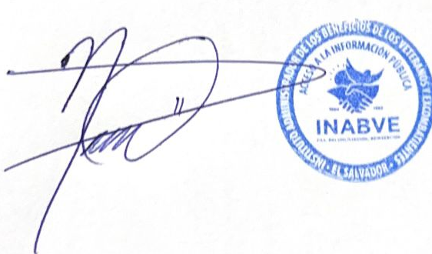
F: _________________________
Lic. Noé Isaí Rivas Hernández.
OFICIAL DE INFORMACIÓN
INABVE

